¿Sabías qué...?
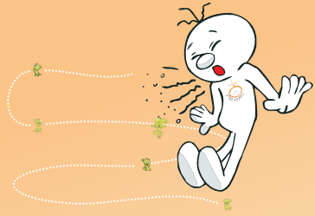
Los virus como el coronavirus COVID-19, que causan las enfermedades respiratorias son expulsados en gotitas de saliva al toser o estornudar.
Estos virus se quedan en tus manos y pueden sobrevivir hasta 2 días en otras superficies.
Por medio de las manos de una persona enferma o de los barandales y otras superficies te expones a un sinfín de microbios.
Las toallas de tela guardan muchos de estos microbios.
El agua y jabón los elimina de tus manos.
El lavado adecuado de manos reduce el contagio de las enfermedades respiratorias y diarreicas.

Por lo tanto, es importante que
laves TUS manos
Antes de: ·
- Preparar alimentos o comer.
- Atender a un enfermo.
- Tratar una herida.
Después de:
·Toser o estornudar.
·Sonarte la nariz.
·Visitar o atender a una persona enferma.
·Utilizar transporte público.
·Tocar dinero, llaves o teléfonos.
·Ir al baño o cambiar pañales.
·Acariciar animales.
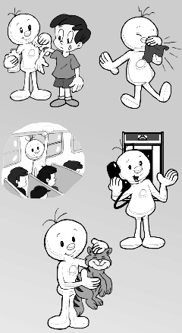
Recuerda que lavarse las manos evita el contagio de muchas enfermedades
Pasos sencillos para evitar que
otros se enfermen…
Cubre tu boca con el antebrazo o con
un pañuelo desechable al toser o estornudar.
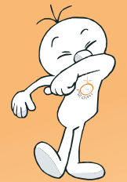
Si estás enfermo:
·Evita lugares concurridos y cerrados
como el transporte público, mercados, centros comerciales, cines, etc.
·Evita saludar de mano o de beso.
¡Lava tus manos bien y con frecuencia!
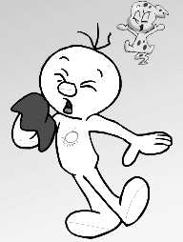
¡Protege a los demás y enseña a quien no sabe cómo hacerlo!

Para lavarte bien las manos
sigue estos pasos:
1. Moja tus manos bajo agua corriente.  2. Lava tus manos con jabón (de preferencia líquido), durante 20 segundos. Cubre todas las superficies de las manos hasta las muñecas.  3. Frota los dedos y enlázalos, muévelos primero en una dirección y luego en la contraria. ¡No olvides el pulgar!  4. Enjuaga las manos bajo agua corriente hasta eliminar todo el jabón.  5. Sécalas con una toalla (de  preferencia de papel).  6. Cierra la llave del agua con la toalla desechable y abre la puerta del baño  con la misma. | 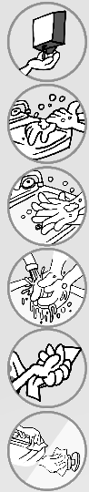
¡No olvides tirar el papel
desechable en la basura!

Qué aprendiste sobre el lavado
de manos?
1. ¿Los virus que causan enfermedades respiratorias pueden sobrevivir en tus
manos?

SÍ NO

2. ¿Es necesario lavarse las manos después de utilizar el transporte público?

SÍ NO

3. ¿Es importante lavarse las manos después de toser o estornudar?

SÍ NO

4. ¿El uso de jabón elimina los microbios de las manos?

SÍ NO

5. ¿Para un buen lavado de manos es suficiente tallarse las palmas de las manos?

SÍ NO
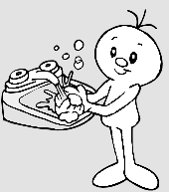

¡La salud está en
tus manos!

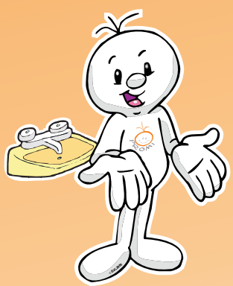

ME PROTEJO DEL CORONAVIRUS
COVID-19

PREVINIENDO EL CORONAVIRUS COVID-19  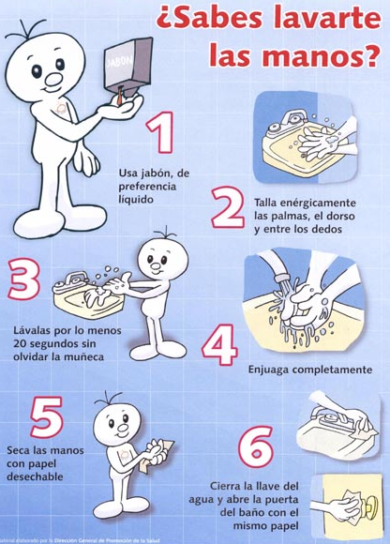 | PREVINIENDO EL CORONAVIRUS COVID-19
PREVINIENDO EL CORONAVIRUS COVID-19 | PREVINIENDO EL CORONAVIRUS COVID-19

